

Handgefertigt

Individuell

Nachhaltig

**Unsere**

**Pralinen**

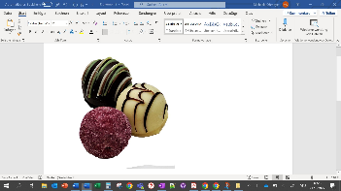

**Home** | Produkte | Herstellung | Besondere Anlässe | Kontakt



**Unsere**

**Pralinen**



**Home** | Produkte | Herstellung | Besondere Anlässe | Kontakt

**Handgefertigt**

**Individuell**

Mit viel Liebe und Zuneigung fertigen wir unsere Pralinen. Weiterer Text Text Text Text Text Text Text Text Text Text Text Text Text Text Text Text Text Text Text Text Text Text Text Text Text Text Text Text Text Text Text Text Text Text Text Text Text Text Text Text Text Text Text

Auf unsere Kundenwünsche gehen wir individuell ein. … Weiterer Text Text Text Text Text Text Text Text Text Text Text Text Text Text Text Text Text Text Text Text Text Text Text Text Text Text Text Text Text Text Text Text Text Text Text Text Text Text Text Text Text Text Text



Handgefertigt

Individuell

Nachhaltig

**Unsere**

**Pralinen**



**Home** | Produkte | Herstellung | Besondere Anlässe | Kontakt

**Handgefertigt**

**Individuell**

Mit viel Liebe und Zuneigung fertigen wir unsere Pralinen. Weiterer Text Text Text Text Text Text Text Text Text Text Text Text Text Text Text Text Text Text Text Text Text Text Text Text Text Text Text Text Text Text Text Text Text Text Text Text Text Text Text Text Text Text Text

Auf unsere Kundenwünsche gehen wir individuell ein. … Weiterer Text Text Text Text Text Text Text Text Text Text Text Text Text Text Text Text Text Text Text Text Text Text Text Text Text Text Text Text Text Text Text Text Text Text Text Text Text Text Text Text Text Text Text

**Nachhaltig**

Bei der Herstellung achten wir besonders darauf, Fairtrade-Schokolade zu verwenden, um den… Weiterer Text Text Text Text Text Text Text Text Text Text Text Text Text Text Text Text Text Text Text Text Text Text Text Text Text Text Text Text Text Text Text Text Text Text Text Text Text Text Text Text Text Text Text

**Unsere**

**Pralinen**

**Home**

Produkte

Herstellung

Besondere Anlässe

Kontakt

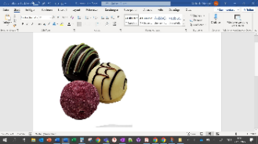

Handgefertigt

Individuell

Nachhaltig

**Handgefertigt**

**Individuell**

Mit viel Liebe und Zuneigung fertigen wir unsere Pralinen. Weiterer Text Text Text Text Text Text Text Text Text Text Text Text Text Text Text Text Text Text Text Text Text Text Text Text Text Text Text Text Text Text Text Text Text Text Text Text Text Text Text Text Text Text Text

Auf unsere Kundenwünsche gehen wir individuell ein. … Weiterer Text Text Text Text Text Text Text Text Text Text Text Text Text Text Text Text Text Text Text Text Text Text Text Text Text Text Text Text Text Text Text Text Text Text Text Text Text Text Text Text Text Text Text

Bei der Herstellung achten wir besonders darauf, Fairtrade-Schokolade zu verwenden, um den… Weiterer Text Text Text Text Text Text Text Text Text Text Text Text Text Text Text Text Text Text Text Text

**Nachhaltig**